NÁVOD NA OBSLUHU

ÚVOD  Blahoželáme Vám k zakúpeniu novej profesionálnej nabíjačky so spínacím režimom. Táto nabíjačka patrí do výrobného radu profesionálnych nabíjačiek spoločnosti CTEK SWEDEN AB a je vybavená najmodernejšou technológiou nabíjania batérií.  SIEŤOVÁ ZÁSTRČKA*  PRAKTICKÝ KONEKTOR CTEK  SIEŤOVÝ KÁBEL  PRAKTICKÝ KONEKTOR CTEK - svorka  PRAKTICKÝ KONEKTOR CTEK – očko M8  NABÍJACÍ KÁBEL  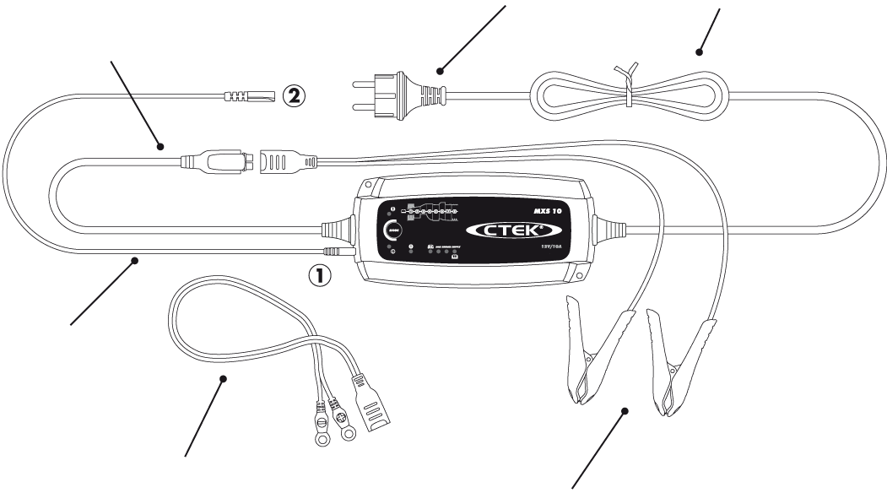  PRIPRAVENOSŤ NA POUŽITIE  BATÉRIA ÚPLNE NABITÁ  TLAČIDLO  MODE  CHYBOVÁ KONTROLKA  SIEŤOVÁ KONTROLKA  UKAZOVATEĽ TEPLOTNÉHO SENZORA  PROGRAM  PRE NORMÁLNE BATÉRIE  PROGRAM PRE BATÉRIE AGM  REGENERAČNÝ PROGRAM  TEPLOTNÝ  SENZOR  * Sieťové zástrčky sa môžu v závislosti od typu zásuvky líšiť.  ① Teplotný senzor pripevnite k nabíjačke.  ② Teplotný senzor pripevnite k svorke. | NABÍJANIE  1. Nabíjačku pripojte k batérii.  2. Nabíjačku zapojte do zásuvky. Sieťová kontrolka signalizuje, že sieťový kábel bol zapojený do zásuvky. Chybová kontrolka signalizuje, že svorky batérie boli nesprávne pripojené. Ochrana proti prepólovaniu zabezpečuje, aby nedošlo k poškodeniu batérie alebo nabíjačky.  3. Stlačte tlačidlo MODE (režim) a vyberte nabíjací program.  4. Pri nabíjaní sledujte 8-stupňovú kontrolku.  Len čo sa rozsvieti KROK 4, je batéria pripravená na naštartovanie motora.  Batérie je úplne nabitá, keď sa rozsvieti KROK 7.  5. Nabíjanie môžete kedykoľvek prerušiť vytiahnutím sieťovej zástrčky zo zásuvky.  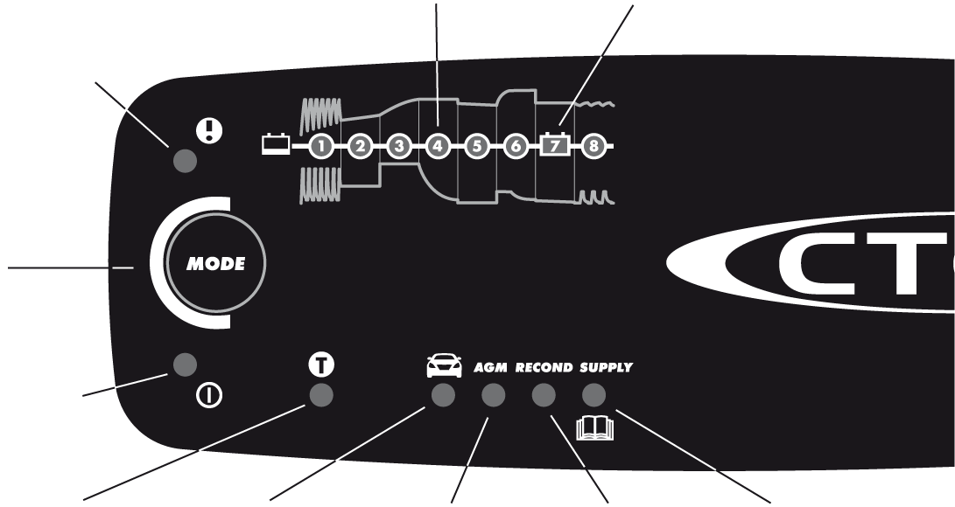  NAPÁJACÍ PROGRAM

NABÍJACIE PROGRAMY
Voľba sa realizuje stlačením tlačidla MODE. Nabíjačka zvolený program aktivuje približne po dvoch sekundách. Tento zvolený program sa znova spustí pri ďalšom zapnutí nabíjačky.

Nasledujúca tabuľka prináša prehľad rôznych nabíjacích programov:
Program |  | Kapacita batérie (Ah) | Vysvetlenie | Rozsah teplôt
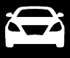 |  | 20 – 300 Ah | Program pre normálne batérie  14,4 V/10 A. Používa sa pre mokré batérie, batérie Ca/Ca, bezúdržbové batérie a väčšinu gélových batérií. | - 20 C – + 50 C  (- 4 F – 122 F)
AGM |  | 20 – 300 Ah | Program pre batérie AGM  14,7 V/10 A  Používa sa pre batérie AGM. | - 20 C – + 50 C  (- 4 F – 122 F)
RECOND |  | 20 – 300 Ah | Regeneračný program  15,8 V/1,5 A  Používa sa na regeneráciu úplne vybitých mokrých batérií a batérií Ca/Ca. Regeneráciu uskutočnite raz za rok a po hlbokom vybití. Predĺžite tým životnosť a zvýšite kapacitu batérie. Program Recond pridáva k normálnemu nabíjaciemu programu krok 6. Časté používanie programu Recond môže viesť k úbytku vody v batériách a k skráteniu životnosti elektronických systémov. Obráťte sa preto na výrobcu svojho automobilu, príp. dodávateľa batérie. | - 20 C – + 50 C  (- 4 F – 122 F)
SUPPLY |  | 20 – 300 Ah | Napájací program  13,6 V/10 A  Používa sa ako 12 V napájací zdroj alebo na záložné udržiavacie nabíjanie, keď je potrebný 100 % výkon batérie. Napájací program aktivuje krok 7 bez obmedzenia času alebo napätia. | - 20 C – + 50 C  (- 4 F – 122 F)
 | VAROVANIE!  Ochrana nabíjačky batérií proti iskreniu je počas programu SUPPLY (napájanie) deaktivovaná.

CHYBOVÁ KONTROLKA
Ak sa rozsvieti chybová kontrolka, skontrolujte toto:
 | 1. Je kladný kábel nabíjačky pripojený ku kladnému pólu batérie?
 | 2. Je nabíjačka pripojená k 12 V batérii?
 | 3. Bolo nabíjanie prerušené v KROKU 1, 2 ALEBO 5?
Spusťte znova nabíjanie stlačením tlačidla MODE. Ak sa batéria ešte stále nenabíja, ...
KROK 1: ... je batéria výrazne sulfátovaná a treba ju prípadne vymeniť.
KROK 2: ... nedá sa batéria nabiť a treba ju prípadne vymeniť.
KROK 5: ... nie je batéria schopná udržať nabitie a treba ju prípadne vymeniť.

TEPLOTNÝ SENZOR
 | MXS 10 je vybavený externým teplotným senzorom. Teplotný senzor je odnímateľný. V tomto prípade nabíjačka nenastavuje napätie podľa teploty prostredia. Ak je teplotný senzor aktivovaný, je to signalizované ukazovateľom teplotného senzora.

SIEŤOVÁ KONTROLKA
Ak sieťová kontrolka:
 | 1. NEPRETRŽITE SVIETI,  je sieťový kábel pripojený do sieťovej zástrčky.
2. BLIKÁ:
nabíjačka sa prepla do režimu úspory energie. To nastáva vtedy, keď nabíjačka do 2 minút nie je pripojená k batérii.

PRIPRAVENOSŤ NA POUŽITIE
Tabuľka ukazuje, ako dlho približne trvá nabitie vybitej batérie na 80 % jej kapacity.

KAPACITA BATÉRIE (Ah) | ČAS NA DOSIAHNUTIE CCA 80 % NABITIA
20 Ah | 2 h
50 Ah | 5 h
100 Ah | 10 h
200 Ah | 20 h

NABÍJACÍ PROGRAM

 | ODSTRÁNENIE SULFATÁCIE | SOFT ŠTART | BULK | ABSORPCIA | ANALÝZA | RECOND | FLOAT | PULZY | *Napájací program nemá žiadne obmedzenia času alebo napätia
NAPätie (V) | 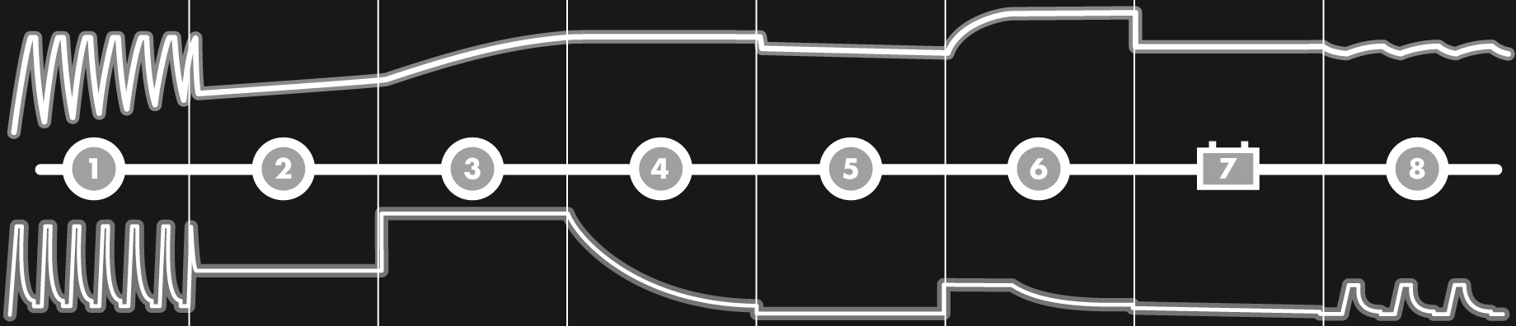 |  |  |  |  |  |  |  | *Napájací program nemá žiadne obmedzenia času alebo napätia
PRÚD (A) |  |  |  |  |  |  |  |  | *Napájací program nemá žiadne obmedzenia času alebo napätia
 | 15,8 V | 10 A až 12,6 V | Napätie stúpa na 14,4 V pri 25 °C  10 A | 14,4 V pri 25 °C  klesajúci prúd | Kontroluje, či napätie klesne na 12 V |  | 13,6 V  10 A | 12,7 V – 14,4 V  10 – 2 A | *Napájací program nemá žiadne obmedzenia času alebo napätia
AGM | 15,8 V | 10 A až 12,6 V | Napätie stúpa na 14,7 V pri 25 °C  10 A | 14,7 V pri 25 °C  klesajúci prúd | Kontroluje, či napätie klesne na 12 V |  | 13,6 V  10 A | 12,7 V – 14,7 V  10 – 2 A | *Napájací program nemá žiadne obmedzenia času alebo napätia
RECOND | 15,8 V | 10 A až 12,6 V | Napätie stúpa na 14,4 V pri 25 °C  10 A | 14,4 pri 25 °C  klesajúci prúd | Kontroluje, či napätie klesne na 12 V | Max. 15,8 V  1,5 A | 13,6 V  10 A | 12,7 V – 14,4 V  10 – 2 A | *Napájací program nemá žiadne obmedzenia času alebo napätia
SUPPLY |  |  |  |  |  |  | Max. 13,6 V  10A |  | *Napájací program nemá žiadne obmedzenia času alebo napätia
Limit: | Max. 8 h | Max. 8 h | Max. 20 h | Max. 10 h | 3 minúty | 30 min alebo 4 h v závislosti od napätia batérie | 10 dní  Nabíjací cyklus sa pri poklese napätia spustí znova | Nabíjací cyklus sa pri poklese napätia spustí znova | *Napájací program nemá žiadne obmedzenia času alebo napätia

KROK 1 ODSTRÁNENIE SULFATÁCIE
Rozpozná sulfátované batérie. Prúd a napätie pulzujú a týmto spôsobom odstraňujú sulfát z olovených dosiek batérie. Tým sa obnovuje pôvodná kapacita batérie.
KROK 2 SOFT ŠTART
Skontroluje, nakoľko sa dá batéria nabiť. Týmto krokom sa predchádza nabíjaniu chybných batérií.
KROK 3 BULK
Nabíjanie maximálnym prúdom až po dosiahnutie cca 80 % kapacity batérie.
KROK 4 ABSORPCIA
Nabíjanie klesajúcim prúdom až po dosiahnutie 100 % kapacity batérie.
KROK 5 ANALÝZA
Test uchovania nabitia batérie. Batérie, ktoré už nie sú schopné zostať nabité, prípadne treba vymeniť.
KROK 6 REGENERÁCIA - RECOND
Program Recond zvoľte, keď chcete k nabíjaniu pridať regeneráciu. Počas kroku regenerácie sa zvyšuje napätie na vytvorenie kontrolovaného plynovania v batérii. Pri plynovaní dochádza k premieseniu kyseliny v batérii, čím sa batérii vracia energia.
KROK 7 UDRŽIAVACIE NABÍJANIE - FLOAT
Napätie batérie sa udržuje na maxime, a to pri nabíjaní konštantným napätím.
KROK 8 UDRŽIAVACIE NABÍJANIE - PULZY
Kapacita batérie sa udržuje na 95 – 100 %. Nabíjačka kontroluje napätie batérie. Len čo je to potrebné, dodá nabíjací impulz, aby batéria zostala úplne nabitá.

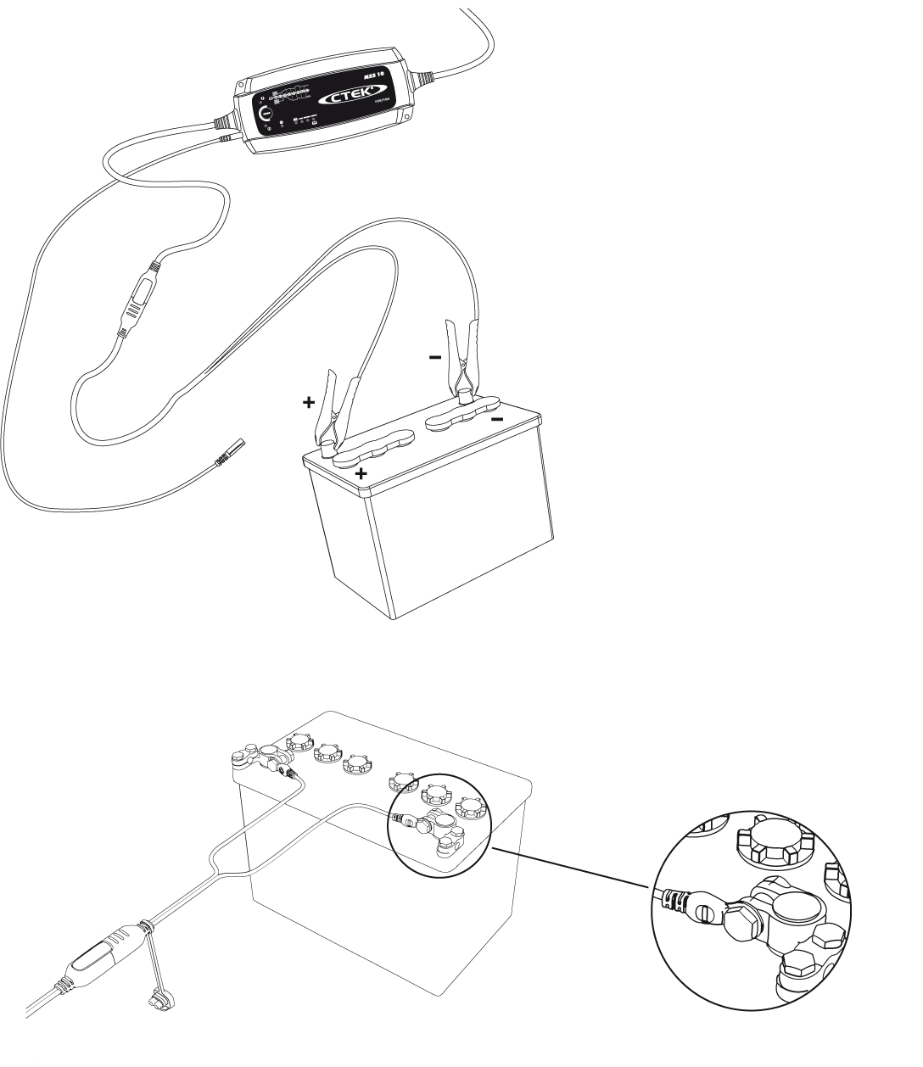
NABÍJAČKU PRIPOJTE K BATÉRII
A ZNOVA JU ODPOJTE
PRAKTICKÝ KONEKTOR | UPOZORNENIE  Pri chybnom pripojení batériových svoriek zabezpečuje ochrana proti prepólovaniu, aby nedošlo k poškodeniu batérie a nabíjačky.  Pre batérie zabudované do vozidla  1. Červenú svorku pripojte ku kladnému pólu batérie.  2. Čiernu svorku pripojte ku kostre vozidla, a to tak, aby to nebolo v blízkosti batérie alebo palivového potrubia.  3. Nabíjačku zapojte do zásuvky.  4. Skôr než batériu odpojíte, vytiahnite sieťovú zástrčku zo zásuvky.  5. Najprv odpojte čiernu svorku, až potom červenú.  Niektoré vozidlá majú batérie s kladným uzemnením.  1. Čiernu svorku pripojte k zápornému pólu batérie.  2. Červenú svorku pripojte ku kostre vozidla, a to tak, aby to nebolo v blízkosti batérie alebo palivového potrubia.  3. Nabíjačku zapojte do zásuvky.  4. Skôr než batériu odpojíte, vytiahnite zo zásuvky sieťovú zástrčku.  5. Najprv odpojte červenú svorku, až potom čiernu.

TECHNICKÉ ÚDAJE
PRAKTICKÝ KONEKTOR
Model nabíjačky | MXS 10
Číslo modelu | 1046
Menovité striedavé napätie | 220 – 240 VAC, 50 – 60 Hz
Nabíjacie napätie | 14,4 V, AGM 14,7 V, RECOND 15,8 V, SUPPLY 13,6 V
Min. napätie batérie | 2,0 V
Nabíjací prúd | 10 A max.
Sieťový prúd | 1,0 A efektívna hodnota (pri plnom nabíjacom prúde)
Spätný prúd* | < 1 Ah/mesiac
Zvlnenie** | < 4 %
Rozsah okolitých teplôt | - 20 °C až + 50 °C, pri vyššej okolitej teplote sa automaticky zníži výstupný výkon
Typ nabíjačky | 8-stupňový, plnoautomatický nabíjací cyklus
Typy batérií | Všetky typy 12 V olovených batérií s kyselinovým elektrolytom (mokré, bezúdržbové, Ca/Ca, AGM a gélové)
Kapacita batérií | 20 – 200 Ah, až 300 Ah na udržiavacie nabíjanie
Rozmery | 197 × 93 × 49 mm (d × š × v)
Krytie | IP65
Hmotnosť | 0,8 kg

*) Spätný prúd je prúd, ktorý nabíjačka odoberá z batérie, ak odpojíte nabíjačku zo siete. Spätný prúd nabíjačiek CTEK je veľmi nízky.
**) Kvalita nabíjacieho napätia a nabíjacieho prúdu je veľmi dôležitá. Vysoká hodnota zvlnenia zahrieva batériu, čo spôsobuje starnutie kladnej elektródy. Vysoká hodnota zvlnenia môže poškodiť prístroje, ktoré sú pripojené k batérii. Nabíjačky CTEK dodávajú napätie a prúd, ktoré vykazujú veľmi nízku hodnotu zvlnenia.

BEZPEČNOSŤ
- Nabíjačka je určená na nabíjanie 12 V olovených batérií plnených kyselinou. Nabíjačku nepoužívajte na iné účely.
- Pred použitím skontrolujte káble nabíjačky. Na kábli alebo na elastickej ochrane káblov nesmú byť viditeľné žiadne trhliny. Nikdy nepoužívajte nabíjačku s poškodenými káblami. Poškodený kábel musí vymeniť pracovník CTEK.
- Nikdy nenabíjajte poškodenú batériu.
- Nikdy nenabíjajte zamrznutú batériu.
- Pri nabíjaní nabíjačku nikdy neklaďte na batériu.
- Pri nabíjaní vždy zabezpečte dobré vetranie.
- Nabíjačku nezakrývajte.
- Pri nabíjaní sa v batérii môžu vyvíjať výbušné plyny, a preto zamedzte tvorbe iskier v blízkosti batérie. Ak batéria dosiahla koniec svojej životnosti, môže dochádzať k tvorbe iskier vo vnútri batérie.
- Všetky batérie majú iba obmedzenú životnosť. Chyby batérie, ktoré vzniknú počas nabíjania, väčšinou odstráni sofistikované riadenie nabíjačky. Môžu sa však vyskytnúť aj neobvyklé chyby batérie. Nabíjačku preto pri nabíjaní nenechávajte dlhší čas bez dozoru.
- Káble nesmú byť priškripnuté a nesmú byť vedené cez horúce plochy alebo ostré hrany.
- Batériová kyselina je žieravina. Keď zasiahne oči alebo príde do styku s kožou, ihneď ju opláchnite veľkým množstvom vody a vyhľadajte lekára.
- Než necháte nabíjačku zapnutú dlhší čas bez dozoru, vždy sa presvedčte, či sa nabíjačka prepla na KROK 7. Ak sa neprepne nabíjačka do 50 hodín na KROK 7, znamená to, že vznikla chyba. V tomto prípade musíte nabíjačku vypnúť ručne.
- Počas nabíjania a používania batérie spotrebovávajú vodu. V batériách, v ktorých je možné vodu dopĺňať, treba pravidelne kontrolovať jej hladinu. Ak je hladina príliš nízka, dolejte destilovanú vodu.
- So zariadením nesmú manipulovať deti alebo osoby, ktoré nie sú schopné prečítať si návod na obsluhu alebo mu porozumieť, pokiaľ zodpovedná osoba konajúca dozor nemôže zabezpečiť, aby manipulácia s nabíjačkou bola správna a bezpečná. Nabíjačku uchovávajte a používajte mimo dosahu detí. Nabíjačka batérií nie je hračka pre deti.
- Pripojenie k napájaniu musí zodpovedať národným predpisom pre elektrické pripojenia.

OBMEDZENÁ ZÁRUKA
Spoločnosť CTEK SWEDEN AB poskytuje kupujúcemu nového výrobku obmedzenú záruku. Táto obmedzená záruka je neprenosná. Vzťahuje sa na výrobné a materiálové chyby a platí dva roky od dátumu zakúpenia výrobku. Zákazník musí v prípade reklamácie doručiť do predajne prístroj spoločne s dokladom o kúpe. Záruka zaniká, ak bola nabíjačka otvorená, bolo s ňou neodborne zaobchádzané alebo bola opravovaná niekým iným ako CTEK SWEDEN AB alebo jej autorizovanými zástupcami. Jeden otvor so skrutkou na spodnej strane nabíjačky je zapečatený. Odstránením alebo poškodením pečate dochádza k zániku záruky. Spoločnosť CTEK SWEDEN AB poskytuje iba uvedenú obmedzenú záruku a nepreberá žiadnu zodpovednosť za iné následné škody. Spoločnosť CTEK SWEDEN AB nie je viazaná inými než uvedenými záručnými podmienkami.

ZÁKAZNÍCKA SLUŽBA
CTEK ponúka profesionálnu zákaznícku službu: www.ctek. com. Najnovšiu verziu príručky pre používateľa nájdete na www.ctek.com.
Kontaktné údaje: e-mail: info@ctek.se, telefón: +46(0) 225 351 80, fax +46(0) 225 351 95, poštová adresa: CTEK SWEDEN AB, Rostugnsvägen 3, SE-776 70 VIKMANSHYTTAN, ŠVÉDSKO.

VIKMANSHYTTAN, ŠVÉDSKO 1. 5. 2010

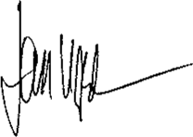

Jarl Uggla, prezident
CTEK SWEDEN AB

VÝROBKY CTEK SÚ CHRÁNENÉ NASLEDUJúCiM sPôSOBoM: 4. 2. 2011

Patenty | Vzor | Ochranná známka
EP10156636.2 v konaní | RCD 509617 | CTM 669987
US12/780968 v konaní | US D575225 | CTM 844303
EP1618643 | US D571179 | CTM 372715
US7541778B2 | US D580853 | CTM 3151800
EP1744432 v konaní | US D581356 | CTM 1461716 v konaní
EP1483817 v konaní | RCD 321216 | CTM 1025831
SE524203 | RCD 000911839 | CTM 405811
US7005832B2 | RCD 081418 | CTM 830545751 v konaní
EP1716626 v konaní | RCD 001119911-0001 | CTM 1475420 v konaní
SE526631 | RCD 001119911-0002 | CTM 1935061 v konaní
US7638974B2 | RCD 081244 | CTM 1042686
EP1903658 v konaní | RCD 321198 | CTM 1082141 v konaní
EP09180286.8 v konaní | RCD 321197 | CTM 2010004118 v konaní
US12/646405 v konaní | ZL 200830120184.0 | CTM 4-2010-500516 v konaní
EP1483818 | ZL 200830120183.6 | CTM 410713
SE1483818 | RCD 000835541-0001 | CTM 2010/05152
US7629774B2 | RCD 000835541-0002 | CTM 766840 v konaní
EP09170640.8 v konaní | US D596126
US12/564360 v konaní | US D596125
SE528232 | RCD 001705138-0001
SE525604 | US D29/378528 v konaní
 | RCD 201030618223.7 v konaní

20014905E

